1. Научно – исследовательская часть.

1.1. Обзор предмета исследования и постановка задачи.

В настоящее время достаточно широкое распространение получили волоконно-оптические системы передачи информации, которые во многом превосходят существовавшие до этого кабельные системы передачи. Основное преимущество данных систем – широкая полоса пропускания и высокая помехозащищенность обеспечивается за счет того, что носителем полезной информации в этих системах является световое излучение, распространяющееся в оптическом волноводе или иначе оптическом волокне. Естественно что и законы, описывающие механизм распространения света в оптоволокне отличаются от законов, описывающих распространение электрического сигнала в металлическом проводнике. При этом достаточно большое количество специфических эффектов, сопровождающих процесс распространения света в волокне, изучено и учтено при построении современных оптических систем передачи. Но наряду с этим все еще имеются некоторые особенности поведения световых волн, которым в силу разного рода причин не было уделено достаточно внимания.
В связи с этим в настоящей работе была поставлена цель изучить посредством компьютерного моделирования с помощью программы Math Cad, один из нелинейных эффектов, который проявляется при распространении световых волн высокой мощности в оптически прозрачной среде и разработать модель экспериментальной установки, которая позволила бы на практике изучить проявление данного эффекта и в дальнейшем, в зависимости от результатов эксперимента можно было бы вести речь о состоятельности теории, описывающей данный эффект.
Сразу хочется заметить, что к сожалению в рамках дипломного проектирования скорее всего не удастся подвергнуть вышеупомянутый вопрос необходимому уровню проработки, тем не менее это планируется сделать в рамках дальнейшей научно-исследовательской деятельности.

В соответствии с существующей на данный момент теорией распространение гармонической световой волны через световод описывается уравнением:
$E=E_{0}\text{cos}(ω_{0}t−\bar{k}\bar{z})$, (1.1)
где $\left|\bar{k}\right|=\frac{2π}{λ}\text{.}$
Данная формула в том виде, в котором она сейчас представлена, на самом деле описывает поведение гармонической волны при условии малой интенсивности света (малого значения $E_{0}$), т.к. была получена достаточно давно. А в подавляющем числе оптических эффектов, исследованных до создания лазеров, амплитуда световой волны $E_{0}$ все же не влияла на характер явления. В большинстве случаев количественные, а тем более качественные результаты экспериментов, которые проводятся с нелазерными источниками света, не зависят от интенсивности света. Такие оптические характеристики среды, как показатель преломления, коэффициент поглощения, коэффициент рассеяния, фигурировали в физ. справочниках без указания на то, при каких интенсивностях света они были измерены. Опыт показывает, что в той области интенсивностей, которой располагала долазерная оптика, зависимость указанных величин от интенсивности никак не проявляется.
Т. е. в силу постоянства коэффициента преломления среды для волн со слабой интенсивностью длина оптического пути, пройденного волной в какой-либо среде, будет выглядеть следующим образом:
$z_{\text{опт}}=n⋅z_{0}$, (1.2)
где z₀ – реально пройденное расстояние, а n – показатель преломления среды, связанный с диэлектрической проницаемостью среды известным соотношением:
$n=\sqrt{ε}$. (1.3)
В слабых полях восприимчивость среды (и диэл. проницаемость) - константа, не зависящая от напряженности электрического поля. Следовательно, реакция среды на внешнее поле – линейная.
Нелинейные эффекты проявляются лишь тогда, когда поля достаточно сильны и величину ε уже нельзя считать не зависимой от напряженности поля. Соответственно в этот момент возникает эффект нелинейного преломления, т. е. зависимость коэффициента преломления от напряженности электрического поля (интенсивности световой волны). Данная зависимость выглядит следующим образом:
$n=n_{0}+\hat{n}⋅{\left|E\right|}^{2}$, (1.4)
где $\hat{n}$ - коэффициент, характеризующий изменение величины n в зависимости то напряженности поля световой волны.
Т. к. $\hat{n}$ - величина очень малого порядка, к примеру для кварца $\hat{n}=5\text{.}\text{656}⋅{\text{10}}^{−\text{12}}\frac{м^{2}}{В^{2}}$, то не удивительно, что для волн слабой интенсивности параметры среды являются постоянной величиной, т. к. вторым слагаемым в выражении (1.4) можно с легкостью пренебречь.
Соответственно и оптический путь, пройденный волной в среде раскладывается на две составляющие:
$z=z_{\text{опт}}^{\text{лин}}+z_{\text{опт}}^{\text{нелин}}$, (1.5)
где $z_{\text{опт}}^{\text{лин}}=n_{0}⋅z_{0}$, а $z_{\text{опт}}^{\text{нелин}}=−\hat{n}⋅{\left|E\right|}^{2}⋅z_{0}$.
С учетом (1.5) можем записать (1.1) в виде:
$E=E_{0}\text{cos}(ω_{0}t−{\text{kz}}_{\text{лин}}−{\text{kz}}_{\text{нелин}})$. (1.6)
А если при этом принять:
$\begin{matrix}y=ω_{0}t−{\text{kz}}_{\text{лин}}, \\ Δy=−{\text{kz}}_{\text{нелин}}\text{.}\end{matrix}$
То тогда соответственно (1.6) запишется в виде:
$E=E_{0}\text{cos}(y+Δy)=E_{0}\text{cos}(y)\text{cos}(Δy)−E_{0}\text{sin}(y)\text{sin}(Δy)$. (1.7)
Т.к. Δy является очень малой величиной, то второй частью выражения (1.7) можно пренебречь, в силу того, что E₀sin(y)sin(Δy) ≈ 0, т.к. Δy ≈ 0, а следовательно и sin(Δy) ≈ 0. Тогда (1.7) упростится до вида:
$E=E_{0}\text{cos}(y)\text{cos}(Δy)$. (1.8)
Рассмотрим теперь, как выглядит спектр S(ω) гармонической световой волны на входе и выходе световода (рис. 1.1) произвольно взятой длины L, в соответствии с известной теорией.
L

E_{вх}
E_{вых}

S_{вх}(ω)
S_{вых}(ω)
Рис.1.1 Прохождение световой волны ч/з волновод

S_{вх}(ω)
ω
ω₀

Рис. 1.2 Теоретический спектр гармонической волны на входе световода

S_{вых}(ω)

ω₀
ω
ω₀ - Ω
ω₀ + Ω

Рис. 1.3 Теоретический спектр гармонической волны на выходе световода

При этом предполагается, что выходной спектр волны изображенный на рис. 1.2 не зависит не от длины световода L ни от напряженности поля входной волны E₀. Т.е. спектр волны, изображенный на рис.1.2 сразу же по входу в световод приобретает вид, отображенный на рис. 1.3.
Однако такое положение вещей кажется довольно странным, и скорее всего не соответствует реально происходящему явлению. Логичнее было бы предположить, что спектр подобной волны зависит каким либо образом от длины пройденного пути в световоде L, а также и от величины напряженности электромагнитного поля E₀.
Даже если предположить, что Δy достаточно малая величина которая еще меньше зависит от расстояния, и поэтому на достаточно длинном отрезке пути волны в световоде эту величину можно принять за постоянную, а для конкретно взятых значений расстояния представить что разложение вида:
$E=E_{0}\text{cos}(y)\text{cos}(Δy)=\frac{E_{0}}{2}\text{cos}(y+Δy)+\frac{E_{0}}{2}\text{cos}(y−Δy)$, (1.9)
является верным хотя бы с некой ненулевой долей вероятности и может считаться окончательным разложением на простейшие тригонометрические функции, то предполагается, что изменение спектра скорее выглядит либо как на рис. 1.5, либо как на рис. 1.6, либо является комбинацией вариантов, изображенных на этих рисунках.
L
E_{вых}
S_{вх}(ω)
S_{вых}(ω)

E_{вх}

z₁

z₂

Рис.1.4 Прохождение световой волны ч/з волновод с зонами

S_{вх}(ω)
ω
ω₀

S_{z1}(ω)
ω₀
ω
ω₀ + Ω₁
ω₀ – Ω₁

S_{z2}(ω)
ω₀
ω
ω₀ + Ω₁
ω₀ – Ω₁

Рис. 1.5 Предполагаемое изменение спектра гармонической волны

S_{вх}(ω)
ω
ω₀

S_{z1}(ω)
ω₀
ω
ω₀ + Ω₁
ω₀ – Ω₁

S_{z2}(ω)
ω₀
ω
ω₀ + Ω₂
ω₀ – Ω₂
Рис. 1.6 Предполагаемое изменение спектра гармонической волны

В силу приведенного выше, задача исследования данного явления нелинейного распространения света становится еще более интересной. Т.к. существующая в данный момент теория, описывающая данный процесс нелинейного распространения света возможно не совсем соответствует действительности, либо нуждается в доработке или каких либо поправках. Поэтому задача по получению спектра световой волны с помощью компьютерного моделирования, а в последствии и экспериментальное изучение данного явления представляется особенно интересной.

1.2. Анализ механизма нахождения спектра функций.

В данном разделе рассмотрен сам механизм получения спектра функций с помощью Фурье разложения.
Согласно теории непрерывную (во времени и по уровню) функцию x(t) можно представить в виде:
$x(t)=\sum_{i=0}^{∞}{C_{i}ψ_{i}(t),}$ (1.10)
где С_{i} — коэффициенты (координаты) разложения в ортонормированием базисе {$ψ_{i}(t)$}- Представление (1.10) называют обобщённым рядом Фурье.
При формировании и обработке сигналов часто приходится иметь дело с периодическими колебаниями сложной формы. Периодическую функцию x(t) = x(t - пТ) (Т — период повторения) можно представить разложением в обобщённый ряд Фурье (1.10) по базисным функциям основной тригонометрической системы
$\left\{\begin{matrix}1\text{,cos}ω_{1}t\text{,cos}2ω_{1}t,\text{.}\text{.}\text{,cos}{kω}_{1}t \\ \text{sin}ω_{1}t\text{,sin}2ω_{1}t,\text{.}\text{.}\text{,sin}{kω}_{1}t\end{matrix}\right\}$ (1.11)
Все функции системы (1.11) попарно ортогональны на интервале (-Т/2; Т/2). Обобщённый ряд Фурье по базисным функциям (1.11) можно записать:
$x(t)=\frac{a_{0}}{2}+\sum_{k=1}^{∞}{(a_{k}\text{cos}{kω}_{k}t+b_{k}\text{sin}{kω}_{k}t),}$ (1.12)
$a_{k}=\frac{2}{T}\int_{−\frac{T}{2}}^{\frac{T}{2}}{x(t)\text{cos}({kω}_{k}t)\text{dt};}$$b_{k}=\frac{2}{T}\int_{−\frac{T}{2}}^{\frac{T}{2}}{x(t)\text{sin}({kω}_{k}t)\text{dt}\text{.}}$ (1.13)

Представление (1.12) называют рядом Фурье. Ряд (1.12) можно записать в виде:
$x(t)=\sum_{k=0}^{∞}{A_{k}\text{cos}({kω}_{k}t−ϕ_{k}),}$ (1.14)
где
$A_{0}=\frac{a_{0}}{2},A_{0}=\sqrt{a_{k}^{2}+b_{k}^{2}},ϕ_{0}=\text{arctg}\frac{b_{k}}{a_{k}}\text{.}$ (1.15)

Согласно формуле (1.15) периодическую функцию x(t) можно представить суммой гармонических колебаний с частотами, кратными основной частоте f₁ = 1/T, с амплитудами A_{k} и начальными фазами φ_{k}. Совокупность амплитуд A_{k} (k = О, 1, 2, ...) образует амплитудный спектр сигнала, а совокупность фаз φ_{k} (k = О, 1, 2, ...) — фазовый спектр сигнала. Линейчатый амплитудный спектр периодического сигнала x(t) изображён на рис. 1.7.

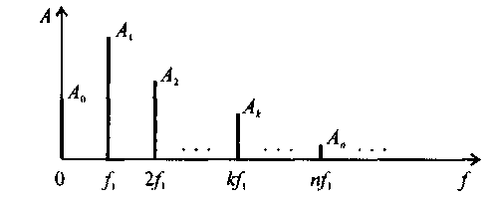
Рис. 1.7 . Амплитудный спектр периодического сигнала с периодом следования $T=\frac{1}{f_{1}}$

Ряд Фурье (1.14) часто представляется в комплексной форме
$x(t)=\sum_{k=−∞}^{∞}{C_{k}e^{\text{jk}ω_{k}t},}$ (1.16)
где С_{k} — комплексная амплитуда, определяемая по формуле:

$C_{k}=\frac{a_{k}−{\text{jb}}_{k}}{2}=\frac{1}{T}\int_{−\frac{T}{2}}^{\frac{T}{2}}{x(t)e^{−\text{jk}ω_{k}t}\text{dt}\text{.}}$ (1.17)

Следует обратить внимание на то, что сумма в (1.16) охватывает не только положительные значения k, но и отрицательные (появляются "отрицательные частоты").
Для перехода из (1.14) к (1.16) можно воспользоваться формулой Эйлера
$\text{cos}({kω}_{k}t−ϕ_{k})=\frac{e^{j({kω}_{k}t−ϕ_{k})}−e^{−j({kω}_{k}t−ϕ_{k})}}{2}$ (1.18)
Выражение (1.18) можно интерпретировать как представление гармонического сигнала единичной амплитуды с положительной частотой kω₁ в виде суммы двух гармонических колебаний (половинной амплитуды) на положительной частоте kω₁ и отрицательной частоте - kω₁. Для вещественных функций х(t), как следует из (1.13) и (1.15), a_{k} = a_{-k}, b_{k} = b_{-k}, A_{k} = A_{-k}, φ_{-k} = - φ_{-k} (амплитудный спектр — чётная функция частоты, фазовый — нечётная функция частоты). Как следствие:

Комплексное представление ряда Фурье оказывается очень удобным при выполнении различных расчётов.
Спектральное представление непериодических функций. Разложение в тригонометрический ряд Фурье (1.16) может быть обобщено на случай непериодических функций х(t) путём устремления Т→ ∞ или f₁ = 1/T → 0. Для этого запишем (1.16) так:
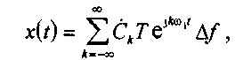 (1.19)
где Δf = f₁ = 1/Т — частотный разнос между линиями спектра периодического сигнала.
Введём в рассмотрение текущую частоту спектра kω₁ = ω (kf₁ = f) и определим спектральную плотность (СП) по Фурье непериодического сигнала:
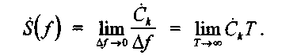 (1.20)
Тогда из (1.19) пhи Δf → 0 следует представление:
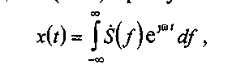 (1.21)
а из (1.17) и (1.20) следует формула для определения СП
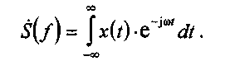 (1.22)
Согласно (1.21) непериодическая функция х(t) представляется суммой гармонических компонент е^{jωt} (на положительных и отрицательных частотах) с бесконечно малыми амплитудами S(f)df. Модуль |S(f)df| определяет сплошной (непрерывный) спектр непериодического сигнала, а arg S(f) = φ(f) — сплошной (непрерывный) фазовый спектр непериодического сигнала. Спектр по Фурье можно записать в виде
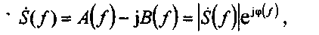
где
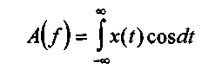 — чётная функция частоты;
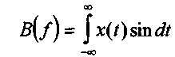 — нечётная функция частоты. (1.23)
Из (1.23) видно, что для вещественных функций х(t) амплитудный спектр 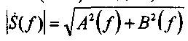 является четной функцией частоты, фазовый спектр
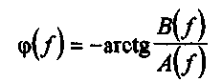 — нечётная функция частоты. Дискретный (линейчатый) спектр амплитуд C_{k} периодического сигнала x(t) = x(t + nT) можно найти по формуле
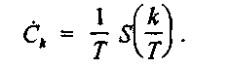 (1.24)
Пара преобразований Фурье x(t) → S(f) (прямое) и S(f) → x(t) (обратное) описывается, как видно из (1.21) и (1.22), линейным оператором. Поэтому для этих преобразований справедлив принцип суперпозиции (наложения): СП для сигнала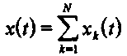определяется суммой СП слагаемых x_{k}(t). Следует подчеркнуть, что, строго говоря, СП (1.22) существует для функций x(t), удовлетворяющих условию абсолютной интегрируемости
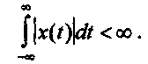 (1.25)
Тем не менее можно определить СП и для сигналов x(f), не удовлетворяющих условию (1.25), если воспользоваться введённой выше обобщённой δ-функцией Например, пусть x(t) = $e^{{jω}_{0}t}$. СП по Фурье такого сигнала по определению
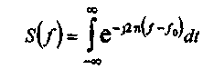 (1.26)
Воспользовавшись интегральным определением δ-функции, из (1.26) получим результат 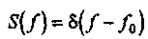 . Аналогично можно показать, что СП для сигнала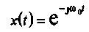 равна 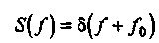. Как следствие, СП для сигнала 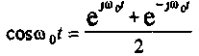 равна 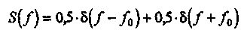 . Для спектральной плотности сигнала 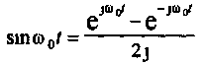 получаем
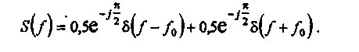
Скалярное произведение функций x(t) и y(t) (в общем случае комплексных) в пространстве Гильберта L₂(T) можно выразить и через их СП по Фурье:
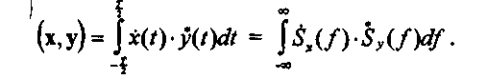 (1.27)
Соотношение (1.27) называют обобщённой формулой Рэлея (или соотношением Парсеваля).
Докажем её. Для этого в первом интеграле представим y(t) обратным преобразованием Фурье 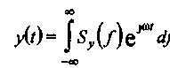^{г}.
Тогда 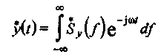 и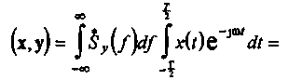
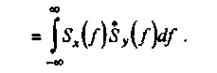
Если в (1.27) положить y(t) = x(t), то для вещественного сигнала x(t)
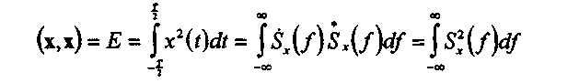 (1.28)
Характеристика S_{x}(f) = W_{x}(f) имеет смысл СП энергии, и (1.28) можно написать
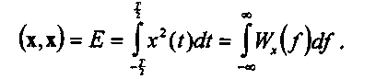 (1.29)
Можно также ввести СП мощности (СПМ) сигнала длительностью Т:
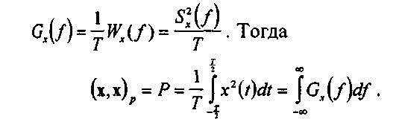 (1.30)
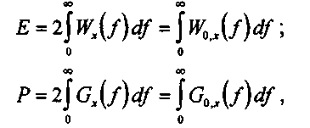
Характеристики W_{x}(f) и G_{x}(f) играют важную роль в ТЭС. Из их определения ясно, что эти характеристики являются чётными функциями частоты. Тогда можно написать
(1.31)

(1.32)
где W_{0,x}(f) = 2W_{x}(f) и G_{0x}(f) = 2G_{x}(f) — СП энергии и мощности, определённые на положительных частотах.
Соотношение (1.27) полезно обобщить. Определим скалярное произведение
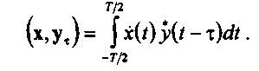
С учётом того, что спектр Фурье для задержанного на время т сигнала y_{τ}(t) = y(t - т) равен 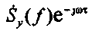, а для сигнала y(t -т) спектр Фурье равен 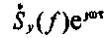 , получаем вместо (1.27) соотношение
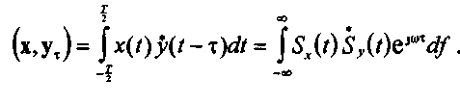 (1.33)
Если в (1.33) положить y(t) = x(t) и ввести обозначение В_{E,x}(τ) для функции корреляции (ФК) сигнала x(t) с размерностью энергии, то из (1.33) следует
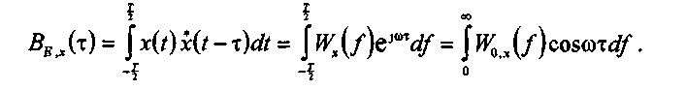 (1.34)
Вводя обозначение B_{x}(τ) = (х, х_{τ}) для ФК сигнала x(t) с размерностью мощности, получаем соотношение
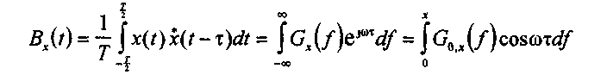 (1.35)
и, как следствие,
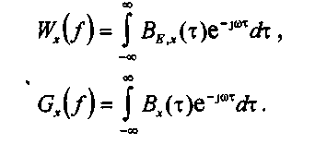

(1.36)

Таким образом, ФК B_{x}(τ) сигнала x(t) и его СП мощности G_{x}(f) (аналогично ФК сигнала B_{Ex}(τ) и его СП энергии W_{x}(f}) образуют пару преобразований Фурье.

1.3. Структура проведения исследования.

Как уже было упомянуто выше, для световой волны, описываемой выражением (1.6) произведено моделирование с помощь математического пакета MathCad 2001. Данный расчетно-графический пакет позволяет производить, в частности, автоматизированный расчет значений различных функций, в зависимости от заданных параметров, а также производить построение графиков различных функциональных зависимостей. Для конкретной задачи данный пакет интересен тем, что позволяет получать решения достаточно сложных уравнений и функциональных зависимостей, избегая процедуры их упрощения.
Кроме этого предпринимались также попытки произвести разложение в ряд Фурье вручную, но ввиду того, что после подстановки в (1.6) выражений (1.1) и (1.5), характеризующих нелинейную составляющую коэффициента преломления, получается довольно-таки сложная функция:

$E=E_{0}\text{cos}(ω_{0}t−{\text{kn}}_{0}⋅z_{0}−k\hat{n}⋅{\left|E_{0}\text{cos}(ω_{0}t−n_{0}⋅z_{0})\right|}^{2}⋅z_{0})$, (1.37)

для которой проведение подобных действий представляется довольно проблематичной и трудоемкой задачей. Поэтому ввиду явной нехватки времени на проведение подобных изысканий, такая работа произведена не была.
Возможность же упростить данное выражение, путем аппроксимации функции sin(x) с помощью рядов Маклорена тоже оказалось не самым перспективным направлением, т.к. обобщенная для функции sin(x) формула для данного разложения:
$P(x)=\sum_{k=0}^{∞}{(−1)^{k}⋅\frac{x^{2k+1}}{(2k+1)!}},$ (1.38)

позволяет получить очень точное приближенное значение аппроксимируемой функции, но, к сожалению, промежуток значений x, на котором это происходит напрямую связан с количеством членов ряда. Т.е. чем больше членов, тем на большем промежутке получается получить приближенные значения функции с необходимой точностью. В этом нетрудно убедиться, если взглянуть на приведенные ниже графики.
На этих графиках показана зависимость значений многочлена, образованного обрезанием ряда, от параметра x.

Рис. 1.7 График функции sin(x)

Рис. 1.8 Аппроксимация функции sin(x) с помощью 4-х членов ряда

Рис. 1.9 Аппроксимация функции sin(x) с помощью 8-и членов ряда

Рис. 1.9 Аппроксимация функции sin(x) с помощью 13-и членов ряда

Рис. 1.10 Аппроксимация функции sin(x) с помощью 20-и членов ряда

Из приведенных графиков становится видно, что промежуток значений, на котором аппроксимация считается верной напрямую зависит от количества членов ряда. И по достижении определенного значения параметра график резко срывается и уходит в бесконечность. При этом это происходит при приближении параметра x по абсолютной величине к количеству членов ряда. Но при количестве членов ряда равном 20 приходится иметь дело с числами в 41-й степени, что ни в коем случае нельзя назвать удобным.

Была также сделана попытка произвести автоматический расчет спектральной плотности по формуле (1.21), но и она не дала положительного результата, т.к. в процессе подсчета возникали цифры, выходящие за пределы разрядности программы, в результате чего выдавалось сообщение об ошибке.

Согласно поставленной задаче, необходимо было исследовать поведение монохроматической волны в среде распространения в зависимости от ее мощности и расстояния, пройденного в оптоволокне. Эта задача решалась построением графиков функции (1.37) и (1.8) графическими средствами пакета MathCad при фиксированных значениях пройденного расстояния z и номинальных значениях напряженности магнитного поля E.
С целью получения результатов, наиболее приближенных к реальности в процессе исследования использовались параметры, наиболее приближенные к значениям реально существующих величин. Значения этих параметров отражены в таблице 1.1.

Таблица 1.1. Использованные номинальные значения параметров.
Обозначение параметра | Численное значение | Ед. измерения
$$\hat{n}$$ | 5.656·10⁻¹² | $$\frac{м^{2}}{в^{2}}$$
n | 1.46 | -
λ | 850…1550 | нм

Нетрудно догадаться, что параметры, характеризующие преломление в веществе взяты для кварца, а длины исследуемых волн располагаются в пределах окон прозрачности существующих ныне оптических волокон.

Для начала рассмотрим поведение монохроматической волны, распространяющейся в соответствии с (1.37), с длиной волны 850 нм и напряженностью 0,5 В/М на входе волокна, на расстояниях 100000, 1000000 и 10000000 м.
Значение на расстоянии 10000 м.
Значение на входе в волокно

Рис. 1.11 График монохроматической волны на входе в волокно и после прохождения 100000 м.

Значение на входе в волокно
Значение на расстоянии 100000 м.

Рис. 1.12 График монохроматической волны на входе в волокно и после прохождения 1000000 м.

Значение на входе в волокно
Значение на расстоянии 10000000 м.

Рис. 1.13 График монохроматической волны на входе в волокно и после прохождения 10000000 м.

Из приведенных графиков следует, что при малых значениях мощности излучения эффект нелинейного преломления практически никак себя не проявляет, даже на расстояниях равных по значению 0,25 протяженности земного экватора. Что замечательно согласуется с представлением, что слабый свет распространяется в соответствии с законами линейной оптики.
Рассмотрим теперь что будет, если, оставляя неизменными все параметры, кроме мощности, которую теперь примем равной 10 в/м, с поведением волны на расстоянии 100, 500 и 1000м.

Значение на входе в волокно
Значение на расстоянии 100 м.

Рис. 1.14 График монохроматической волны на входе в волокно и после прохождения 100 м.

Т.е. уже на расстоянии, равном 100м. происходит изменение формы фронта волны. Соответственно на расстоянии 500 и 1000м. следует ожидать больших изменений.

Значение на входе в волокно
Значение на расстоянии 500 м.

Рис. 1.15 График монохроматической волны на входе в волокно и после прохождения 500 м.

Значение на входе в волокно
Значение на расстоянии 500 м.

Рис. 1.16 График монохроматической волны на входе в волокно и после прохождения 1000 м.

Таким образом из приведенных графических зависимостей вытекает, что при значениях напряженности магнитного поля уже 10 в/м, эффект нелинейного преломления становится отчетливо заметен. При этом усиление искажения формы исходной волны распространяющейся в соответствии с (1.37) происходит постепенно, с увеличением пройденного расстояния, а не сразу, как предполагалось в начале.
Теперь рассмотрим, как изменяется форма волны в зависимости от напряженности при постоянных значениях пройденного расстояния, последовательно построив графические зависимости в соответствии с таблицей 1.2.

Таблица 1.2. Исходно взятые значения расстояния и напряженности.
Расстояние L, м | Напряженность электрического поля E, в/м
10 | 1 | 20 | 100
100 | 1 | 20 | 100
1000 | 1 | 20 | 100
Значение на входе в волокно.
Значение на расстоянии 10 м.

Рис. 1.17 График монохроматической волны на входе в волокно и после прохождения 10 м при напряженности 1 в/м.

Значение на расстоянии 10 м.
Значение на входе в волокно.
Рис. 1.18 График монохроматической волны на входе в волокно и после прохождения 10 м при напряженности 20 в/м.

Значение на входе в волокно.
Значение на расстоянии 10 м.

Рис. 1.19 График монохроматической волны на входе в волокно и после прохождения 10 м при напряженности 100 в/м.

Значение на входе в волокно.
Значение на расстоянии 100 м.
Рис. 1.20 График монохроматической волны на входе в волокно и после прохождения 100 м при напряженности 1 в/м.

Значение на входе в волокно.
Значение на расстоянии 100 м.
Рис. 1.21 График монохроматической волны на входе в волокно и после прохождения 100 м при напряженности 20 в/м.

Значение на входе в волокно.
Значение на расстоянии 100 м.
Рис. 1.22 График монохроматической волны на входе в волокно и после прохождения 100 м при напряженности 100 в/м.

Значение на входе в волокно.
Значение на расстоянии 1000 м.
Рис. 1.23 График монохроматической волны на входе в волокно и после прохождения 1000 м при напряженности 1 в/м.

Значение на входе в волокно.
Значение на расстоянии 1000 м.
Рис. 1.24 График монохроматической волны на входе в волокно и после прохождения 1000 м при напряженности 20 в/м.

Значение на входе в волокно.
Значение на расстоянии 1000 м.

Рис. 1.25 График монохроматической волны на входе в волокно и после прохождения 1000 м при напряженности 100 в/м.

Приведенные выше графические зависимости опять же свидетельствуют о том, что появление эффекта тем более заметно, чем большая мощность излучения подается на вход волокна, и чем более длительный путь оно там проходит. Таким образом, можно сделать предварительный вывод о том, что для волны, распространяющейся в соответствии с (1.37), зависимость ее поведения от L и E представляет собой зависимость, близкую к линейной.
Также стоит отметить, что в процессе исследования поведения функции (1.6) выяснилось, что упрощение (1.7) до (1.8) не подходит для данного случая, т.к. дает достаточно сильную погрешность.
На рис. 1.26 и 1.27 изображено расхождение между видом волны согласно (1.7) – H(t) и (1.8) – U(t) для λ = 1000 нм и Е = 30 в/м для 100 и 1000 м соответственно.

Рис. 1.26 Различие между формой волны согласно (1.7) и (1.8) на расстоянии 100 м от начала волокна.

Рис. 1.27 Различие между формой волны согласно (1.7) и (1.8) на расстоянии 1000 м от начала волокна.

Более точное представление о сути происходящего процесса могло бы дать спектральное представление исследуемой функции (1.37). Но к сожалению, как уже было упомянуто, сделать это с помощью стандартных алгоритмов Фурье разложении не удалось. Поэтому в рамках данной работы было решено воспользоваться методикой быстрого преобразования Фурье, основанной на встроенной в расчетно-графический пакет MathCad функцией быстрого преобразования Фурье (далее БПФ). Сущность данной методики заключается в том, что исследуемая функция кусочно аппроксимируется на произвольном отрезке, не менее периода функции, с шагом Δ. После чего вектор, содержащий значения данной функции в заданных точках отсчета обрабатывается с помощью функции БПФ (fft). После чего в свою очередь получается вектор, содержащий результаты БПФ, который позволяет получить нормированное относительно заданных отсчетов спектральное представление функции.
Для того, чтоб свести погрешности подобного метода к минимуму, надо подобрать шаг Δ таким образом, чтоб погрешность аппроксимации была минимальной, т.е. графики исходной функции и ее приближение с помощью отсчетов как можно меньше отличались. Наглядно продемонстрировать это могут рисунки 1.28 – 1.31, на которых изображены результаты применения метода к функции:

$y=\text{sin}(2πx)+\text{sin}(2π⋅3x)$ (1.39)

Рис. 1.28 График функции (1.39) и ее аппроксимация с шагом 0,2

Рис. 1.29 Спектр функции (1.39) при аппроксимации с шагом 0,2

Рис. 1.30 График функции (1.39) и ее аппроксимация с шагом 0,1

Рис. 1.31 Спектр функции (1.39) при аппроксимации с шагом 0,1

Как видно из примеров, при недостаточно точном приближении, как и отмечалось ранее, спектр получается искаженным. Поэтому в первом случае после нормирования по частоте первый пик, обозначающий первую гармонику, проявляется почти правильно – на графике 1.29 видно, что он очень близок к 1. Но вот второй пик, вместо того, чтоб проявиться в соответствии с (1.39) на утроенной частоте, проявляется в районе удвоенной.
Соответственно при уточнении приближения наглядно видно, что оба пика, соответствующие первой и второй гармонике проявляются там где надо – на единичной и на утроенной частоте.

Рассмотрим теперь, какие результаты получатся применительно к (1.37). Как и раньше, попытаемся наглядно получить изменения в зависимости от параметра E при неизменном значении параметра пройденного пути и, соответственно, от L, при неизменном значении напряженности ЭМ поля волны. Значения данных параметров приводятся в таблице 1.3.
Таблица 1.3. Исходно взятые значения расстояния и напряженности для получения спектра.
Расстояние L, м | Напряженность электрического поля E, в/м
0 | - | 30 | -
10 | - | 30 | -
100 | 10 | 30 | 100
300 | - | 30 | -
1000 | - | 30 | -

Для начала рассмотрим, как будет выглядеть спектральное представление (1.37) при входе в волокно.

Рис. 1.32 Спектр функции (1.37) на входе в волокно при значении E = 30.

Все соответствует истине, проявляется 1 пик на несущей частоте, равной 3·10¹⁴ Гц для волны с λ = 1000 нм. В этом нетрудно удостоверится, взглянув, к примеру, на рисунок 1.24, из которого видно, что на входе в волокно волна имеет строго правильную синусоидальную форму.

Рис. 1.32 Спектр функции (1.37) после прохождения 10м при значении E = 30.

Форма сигнала меняется незначительно, поэтому можно зафиксировать лишь небольшой всплеск на примерно утроенной частоте.

Рис. 1.33 Спектр функции (1.37) после прохождения 100м при значении E = 30.

Отчетливо заметно, что появились всплески в районе третьей, пятой, седьмой гармоник, а также чуть заметный в районе девятой гармоники.

Рис. 1.33 Спектр функции (1.37) после прохождения 300м
при значении E = 30.

Рис. 1.34 Спектр функции (1.37) после прохождения 1000м
при значении E = 30.

Т.е. из приведенных выше графиков можно сделать выводы, что в процессе распространения световой волны в волокне под действием эффекта нелинейного преломления происходит генерация дополнительных гармоник, а также постепенный перенос основной энергии от первой гармоники к одной из дополнительных.
Далее приведены зависимости спектра от мощности излучения.

Рис. 1.35 Спектр функции (1.37) после прохождения 100м
при значении E = 10.

Рис. 1.36 Спектр функции (1.37) после прохождения 100м
при значении E = 100.

Т.о. при постепенном нарастании мощности излучения происходят вещи, схожие с тем, что происходит при увеличении пройденного расстояния.

1.4. Выводы к главе 1.

В данной главе были исследованы спектр, а также и сама форма монохроматической волны, распространяющейся по закону (1.37), учитывающему эффект нелинейного преломления с помощью методики математического моделирования в прикладном расчетно-графическом пакете MathCad.
Были зафиксированы изменения формы и спектра волны в зависимости от изменения параметров E и L, соответствующих значениям напряженности поля волны, и пройденному в среде расстоянию. При этом полученные результаты ни коим образом не соответствуют предполагаемым, которые были спрогнозированы в соответствии с одной из ныне существующих теорий о нелинейном распространении света в среде. Из этого можно сделать вывод, что-либо теория, в соответствии с которой делались прогнозы, не отражает реально существующее положение вещей, либо закономерность (1.37), на основании которой производилось моделирование, не является полностью законченной, и требует учета каких либо дополнительных коэффициентов.
В любом случае налицо тот факт, что изучению затронутого в рамках данной работы эффекту не было уделено должного внимания, в следствии чего возможен даже тот вариант, что ни одна из существующих ныне теорий не соответствует действительности в полной мере. А значит дальнейшее изучение данного эффекта представляется интересной и перспективной задачей, и возможно оно позволит внести существенные изменения в существующие на данный момент теоретические модели и представления, касающиеся нелинейного преломления.
Что же касается практического применения, то можно предположить, что более углубленная проработка данной теории, возможно, позволит создать регенераторы оптического сигнала, которые смогут более точно восстанавливать форму исходного сигнала, что позволит использовать достаточно мощные оптические излучатели в ВОСП и как следствие, позволит передавать сигнал на большие расстояния.
Согласно полученным результатам, под воздействием нелинейного преломления сначала происходит генерация нечетных гармоник исходного сигнала вплоть до седьмой. Далее наблюдается постепенное смещение гармоник в сторону четных. Однако автор данной работы склонен считать, что данное явление связано скорее с погрешностью, возникающей при построении спектральной картины, т.к. для возможности сопоставления полученных результатов, для всех вариантов значений E и L была задана одинаковая точность приближения, поэтому скорее всего при появлении гармоник, для которых она была недостаточной происходило искажение результатов, как было наглядно показано на 1.28 – 1.31. Поэтому по предположению автора, данный эффект возможно мог бы применятся для эффективной генерации определенных нечетных гармоник, вследствие того, что исходная мощность, согласно полученным результатам, не остается сосредоточенной в первой гармонике, а переходит к одной из нечетных.

